Cardiac imaging: working towards fully-automated machine analysis & interpretation
无创成像在管理心血管疾病患者方面发挥着关键作用。尽管主观的视觉解读仍然是临床的主流，但定量分析有助于客观的、基于证据的管理，并促进临床研究的进展。这推动了计算和软件工具的发展，旨在实现完全自动化的图像处理和定量分析。同时，机器学习技术已被用于快速整合大量的临床和定量成像数据，以提供高度个性化的基于患者个人的结论。
本综述总结了心脏病学自动定量成像的最新进展，并描述了结合机器学习原理的最新技术。该综述重点关注临床上广泛使用的心脏成像技术。它还讨论了这些工具在主流临床实践中使用的关键问题和障碍。
心脏成像的全自动处理和高水平的计算机解释正在成为现实。将机器学习应用于每次扫描产生的大量定量数据，并与临床数据整合，也有利于向更多针对患者的解释发展。这些发展不可能取代医生的解读，但将为他们提供高度准确的工具，以检测疾病、风险分层和优化针对患者的治疗。然而，随着每项技术的进步，我们将进一步摆脱对人类的依赖，而更接近完全自动化的机器解释。

- Instruction
无创成像在诊断、结果预测和管理心血管疾病患者方面起着关键作用。诊断、结果预测和心血管疾病患者的管理中发挥着关键作用。每次扫描获得的成像数据的质量和数量 每一次扫描获得的数据的质量和数量都在不断增加，所有的模式包括 包括计算机断层扫描（CT）、核心脏病学、超声心动图和磁共振成像（MRI）。成像（MRI）。对各种心脏成像模式进行深入的比较 报道[1]。主要心脏成像方式的总体简化比较见表1。表1所示。迄今为止，最全面的自动化方法是为核心脏病学开发的。可能是由于图像分辨率较低，因此图像分析比较简单。分析。然而，其他广泛使用的心脏成像方式的先进方法正在迅速发展。迅速发展。这篇综述着重介绍了广泛使用的临床成像技术的完全自动化工作。的全面自动化，以及通过这种自动化技术得出最终诊断或预后的努力。这种自动化技术。
定量分析的重要性--即从成像数据中得出精确的数字生理参数--已被越来越多的人认识到，用于更复杂的诊断、治疗监测、预后和新的研究目的。因此，定量分析已成为常规，甚至在许多情况下是强制性的--这反过来又推动了先进的后处理软件工具的发展，在某些情况下允许从原始图像开始进行几乎完全自动化的图像处理。在最近的报告中，特别是在核心脏病学方面，几乎不需要医生监督。
目前，当采用自动化处理方法时，一个常见的工作流程是医生在其总结报告中进行最后的质量控制检查和概述。然而，随着机器智能的发展，这种最后的人工检查也可能成为多余的要求。相反，软件工具可以提供这个最后的质量检查，并且事实上提供了一个更复杂的、可重复的结论，这个结论是通过比较，不仅仅是一个医生的职业经验，而是与大量不断增加的培训数据库进行比较得出的。鉴于对成本效益的诊断和治疗算法的需求越来越大，取代医生以实现完全自动化的图像处理、数据分析、质量控制检查和最终解释，不仅是一个鼓舞人心的技术挑战，而且是降低成本的有效选择。如果研究人员在未来几年内积极推行和发展这一战略，它可能会成为一个即将到来的现实。
此外，在传统上为专家读者保留的技能中，机器学习也有渗透甚至超越的空间。例如，疾病诊断，或对病人风险的精确估计是否也可以由自动化软件工具完成？临床信息能否与成像数据迅速整合，提供更准确的最终诊断，并帮助在个别病人的基础上选择最合适的治疗方法？复杂的机器分析的可能性是无穷无尽的，不限于特定的职业经验或主观偏见，也不依赖于多年的临床培训而达到顶峰。本文对这些探究性问题提出了见解，总结了心脏病学自动定量成像的最新进展，并描述了结合机器学习原理的最新技术。最后，我们对未来的发展方向以及心脏成像中机器和医生之间的对峙提出了看法。
- Automated image interpretation in cardiology心脏病学中的自动图像解释
心脏病学中的多模态图像需要复杂的解释，以达到对病人的诊断或对病人风险的评估。通常，第一步是基于视觉评分或计算机分析的某种形式的图像量化，这将有助于医生诊断疾病或评估病人的风险。我们将回顾这一领域的一些最新研究，这些研究描述了诊断性心脏图像量化的自动方法。
2.1 Nuclear cardiology
心肌灌注SPECT和PET成像（MPI）在冠状动脉疾病的诊断和管理中起着至关重要的作用，提供有关心肌灌注和心室功能的关键信息。在美国，每年至少有700万患者接受MPI检查[6]。与SPECT相比，PET可以提供较低的辐射暴露和较短的图像采集时间的好处。定量PET技术（如冠状动脉血流）在心血管方面的应用可能更有优势[7]。然而，到目前为止，全世界的大多数MPI都是由SPECT进行的。因此，允许完全自动化量化的先进方法主要是为SPECT MPI优化和验证的。然而，PET图像处理也有相应的自动化工具，包括心肌血流的自动量化。与心脏病学的其他成像方式相比，核心脏病学技术在图像自动化方面是最先进的。因此，在这一模式中，最有可能的是完全自动化的分析和解释将首先成为常规。然而，目前核心脏病学扫描的报告仍然主要是视觉的。

尽管有自动化工具，但目前灌注的视觉评分通常是由医生根据美国心脏协会（AHA）的标准17段极点图，用应激和静止评分的总和进行的。这种视觉方法费时、主观，而且存在观察者之间[5]和观察者内部[4]的差异性，即使这种评分是由经验丰富的医生进行的。核心脏病学中的压力和静息灌注扫描的人工评分与显著的变异性有关。在图1中，我们显示了两位有经验的医生在解释MPI SPECT扫描时的观察者之间的差异。

视觉灌注分析的另一种方法是对心肌灌注进行自动量化。这种量化方法在临床上的应用越来越多[3,8-10]。从MPI中量化灌注和功能的最初步骤是通过计算机从门控和静态灌注图像数据中定义心肌，随后由计算机软件自动调整图像的方向，使其符合标准坐标（心脏的短轴/长轴）。由于潜在的灌注缺陷、心肌外的活动和图像噪音，计算机对心肌的准确分割可能是一个挑战。最后，心肌的极坐标图被导出，随后被用于量化。

量化过程随后通过量化软件内部存储的测试患者的像素与其他正常患者的扫描图像进行统计比较来完成。这些比较可以确定局部心肌灌注减少的区域，通常是以极地图为坐标。软件内部存储的正常患者集合通常被称为 "正常数据库 "或 "正常范围"（当考虑到数据库的集合时，例如压力和休息数据库）。整个图像分析过程几乎可以完全自动化，只有少数的图像轮廓需要一些快速调整[11]。在少数情况下，对心肌轮廓的不正确定义会导致假性/阳性缺陷，可能会被误认为是实际的灌注异常。因此，目前仍需要操作者的监督来验证心肌的分割。通常情况下，在医生进行扫描解读之前，由成像技术专家进行。

这一过程的进一步自动化仍然是一个活跃的研究领域，最近有了一些进展。例如，一种新的方法可以检查自动得出的心肌轮廓是否有潜在的分割失败，这已被证明可以进一步减少人工监督的程度。

2名有经验的观察者在阅读995份心肌灌注研究报告时，其压力总分（SSS）和差异总分（SDS）的差异。需要的总体诊断一致性（SSS阈值4）为87%。 11,12]。这种方法已经与专家技术员进行了比较，发现在识别失败方面与专家读者几乎等同（AUC = 0.96-1.00）。

另一个最新的发展是分组分析，即对多个研究进行联合处理，通过避免研究间的不一致来改善轮廓检测。这些新的算法可以实现图像分析步骤的几乎完全自动化，轮廓失败率一般低于1%[2]。这些最新的软件发展，结合自动化左心室（LV）轮廓的质量控制，将使读者只对那些被算法标记为潜在错误的少数剩余研究进行人工调整。这些工具，经过进一步的完善，最终将实现完全无监督的自动灌注评分和心肌功能的量化，而不影响准确性。

与正常数据库的MPI相对量化是一个强大的临床工具，已被证明可以与专家医生的阅读相媲美。对于MPI SPECT，灌注的自动量化在诊断上可以与有经验的阅读者相当[11]，并且具有更高的可重复性[4]。在图2中，我们显示了在一个大的人群中，与两个有经验的读者相比，心肌灌注的整体诊断准确性。本研究中的视觉分析分4步进行。在最后一步中，医生掌握了所有的临床信息。尽管如此，我们可以看到，医生阅读和计算机分析的总体诊断准确率是相似的。在美国，大多数MPI扫描是由经验丰富的学术机构以外的医疗机构执业医师报告的；因此，这些读数的准确性和可重复性可能比最好的专家还要低。自动系统在临床上的应用越来越多，但最终的诊断和可能的推翻结果是由临床医生来完成的。为了确保标准化，我们认为完全自动化的结果应该包括在最终报告中。

虽然灌注信息是来自MPI的主要信息，但其他几个成像参数也可以以全自动的方式从灌注数据集中获得。这些参数包括射血分数、舒张期/收缩期容积、运动增厚、瞬时缺血性扩张、心肌质量、不同步参数和心肌血流。总的来说，从完整的心肌静止/压力MPI数据集中可以得出几百个定量的图像变量。目前，虽然这些参数是由计算机自动分析计算出来的，但通常只是主观地纳入最终的MPI诊断中。这个最后的人为步骤给原本完全定量的数据集引入了一层主观性。

  - Cardiac CT
冠状动脉CT血管成像（CTA）最近成为一种有用的诊断测试，适用于需要无创评估冠状动脉的某些稳定但有症状的患者[13-18]。它可以直接、无创地评估整个冠状动脉树。2014年，美国进行了50万例研究，全球超过200万例，这些数字正在迅速增长。目前冠状动脉CTA的临床解释采用主观视觉评估狭窄等级，≥50%的狭窄被认为是重要的。冠状动脉CTA越来越多地用于对冠状动脉进行直接、无创的评估。除了狭窄，冠状动脉CTA还允许评估动脉粥样硬化斑块（包括总斑块和非钙化斑块的负担）和冠状动脉重塑，以前只有通过侵入性技术才能测量。然而，标准的视觉解释已被证明有很高的假阳性发现率[14]，这可能导致不必要的额外检查和增加总成本[19]。

在过去的几年中，已经开发了几种自动方法，用于对非钙化和钙化斑块进行标准化、半自动化的量化，并对冠状动脉CTA的管腔进行测量[20-23]，有研究支持这种方法[23-25]。这种综合量化已被应用于大型连续队列（800-1000名患者）[24]。图3是一个具有高危不良特征的斑块中标准化软件量化的例子。最近的初步工作表明，通过这些工具测量的总斑块、非钙化斑块负担--对冠状动脉粥样硬化负担的每个病人的个性化测量--在中等狭窄的病变中，通过分数血流储备（FFR）比单纯的狭窄（面积-接收者操作者特征曲线[AUC]0.83 vs. 0.68）显著提高了对病变特异性缺血的预测[26]。其他自动方法也已得到证实，这些方法可以通过CTA的计算机处理来估计血管中任何一点的FFR[27]。

目前，虽然中心线的提取确定大多是无监督的，但为确定狭窄和检测及量化斑块而进行的准确的管腔分割可能仍需要报告医生进行一些人工主观调整。CTA工具的自动化程度还没有达到核心脏病学的水平，仍然需要熟练的操作者花费大量时间进行轮廓调整。然而，当这些方法达到更高的自动化水平时，可能只是时间问题，比如在核心脏病学研究中看到的。最近，CTA自动检测细微和重要冠状动脉病变的无监督方法已被证实[28]。

除了心脏CT在冠状动脉血管分析中的主要应用外，CTA还可用于评估灌注和功能，这些协议的自动化工具正在评估中[29]。此外，非对比度的心脏CT可用于检测冠状动脉钙质，从而检测动脉粥样硬化的存在。这些非对比度图像的分辨率比CTA低，缺乏对比度会给自动分配钙化病变到正确的冠状血管带来困难。一些半自动和自动的钙化评分算法已经被提出，使用公开的标准化框架，用72个数据集进行评估[30]。此外，来自非对比CT的心外膜脂肪的半自动测量方法也已被开发和验证[31]；全自动方法的开发目前正在进行中。这些额外的CT应用可以在未来增加这种方式的综合自动图像评估。

  - Echocardiography超声心动图
超声心动图应用广泛，不使用任何电离辐射，可在床边进行。因此，超声心动图是心脏病学中应用最广泛的无创成像技术，据估计，在美国每年有700万例手术，仅在2011年的医疗保险计划中[32]。总的来说，超声心动图的特点是时间分辨率高，可 以进行实时成像，而且成本相对较低。超声心动图可以扩展到静止和应激状态下的心肌灌注评估[33]，其方法是投放造影剂，根据造影剂的量（反过来取决于血流）改变组织的反射特性。超声心动图的高时间取样、实时可视化的能力和无辐射剂量，使得超声心动图成为一种优秀的成像工具，不仅可以了解心肌的功能和结构，还可以进行实时图像引导下的心脏干预[34]。

超声图像的获取通常仍以二维方式进行[35]，使用换能器的胸骨旁、心尖和肋下等不同配置的几个标准化视图。这些视图的正确排列对超声技师来说是一个挑战。三维模式的心脏回声，可以用更复杂的换能器获得，通过获取包含心肌的容积来解决这个问题。三维模式有可能得出更准确和新的定量参数，但与二维模式相比，其时间分辨率[36,37]和图像质量有所下降。超声成像技术不断被供应商改进，他们推出了新一代的传统仪器（二维和三维），更快的电子技术和新的信号/图像处理方法。多年来，这种进步使二维和三维超声心动图获得的图像质量得到了根本性的改善，我们预计这种趋势将在未来继续。技术的进步也使得超声设备的小型化成为可能。目前，超声心动图研究可以使用直接连接到手持式显示器的传感器，而不需要额外的硬件。换能器发出的信号由手持设备处理并实时显示给超声医生。这种前所未有的机动性和灵活性使超声心动图成为最重要的心脏成像方式之一，具有广阔的前景。

    - Segmentation
通过回声获得的最流行的自动定量测量是射血分数和对区域运动的估计。这些测量可以通过追踪二维和三维电影中的心内膜壁来获得。在一个标准的方法中，自动图像分割技术被用来追踪心内膜壁的位置，在此基础上计算出射血分数和心肌壁运动。大多数的分析是针对二维回声的，假设运动的主要成分在采集视图中是可视化的。追踪心内膜壁的过程很有挑战性，导致观察者之间的差异比较大[38,39] 。过去曾有许多方法被研究[40-45]，试图提供一个稳健的解决方案。关于二维超声的分割算法，已经发表了一篇详尽的评论[35]。

对于三维经胸超声心动图，人们开发了全自动的量化软件，在检测心内膜表面的基础上同时检测左心室和左心房（LA）。在一种方法中，根据先前扫描的大型数据库定义了描述初始全局形状和左心房和LA室方向的模型模板，然后再根据患者的具体情况进行调整[46]。一旦模型适应了当前的数据集，心室容积、射血分数（EFs）、二维视图和其他参数就会从三维模型中得到，并用于心功能评估。该自动模型与人工从单搏三维超声心动图中得出的容积有很好的相关性，适用于具有挑战性的心房颤动患者[47]。

    - Automated strain measurements
近年来，从回声序列中得到的定量值，如应变或应变率，已被证明能提供额外的诊断价值。应变是指心肌组织的长度相对于其基底长度的分数变化，以百分比表示。应变率是指应变随时间的变化，提供变形速度的信息。有两种通用的方法可以用来测量应变，即基于组织多普勒成像（TDI）和斑点追踪超声心动图（STE）。在 TDI 中，应变率可以直接从多普勒测量的速度中计算出来[48] 。应变可以通过对应变率在时间上的积分得到。在STE中，B型超声图像上的噪声结构（称为斑点）由自动软件逐帧识别和跟踪[49,50]。基于这些轨迹和帧的时间，计算出应变和应变率。TDI测量的是单一方向的应变，而STE测量的是二维和三维的应变，分别是二维超声和三维超声。在一个以上的维度上测量应变和应变率的能力是STE相对于TDI的一个重要优势，并促使这一方法在临床上的应用大幅增长。经常使用的定量应变值之一是全局纵向应变（GLS）[51]，它表示纵向视图的平均应变。GLS可以显示为叠加在原始回声视图上的参数图或17段AHA图。已有研究表明，GLS能提高超声心动图对许多左心室功能障碍的诊断和预后的准确性。例如，GLS 和其他应变指标是心脏事件[52] 、不良事件和全因死亡率的预测指标[53] 。

对于二维超声，GLS可以在三个标准的心尖回声切面上测量。首先用半定量的方法定义跟踪点。然后自动确定应变，可显示为参数图或17段AHA图。对于三维超声，标准心尖二维视图可由三维数据生成，应变可通过对这些二维衍生视图的二维处理获得。

    - Blood flow
超声心动图定量成像的另一个潜在应用是利用造影剂超声心动图来估计心肌血流[54]。这种方法可能有助于识别冠状动脉狭窄的患者[55]。根据一项荟萃分析，造影剂应激超声心动图的诊断准确性与SPECT MPI相似[56]。尽管目前对比剂超声心动图还不是常规的临床检查，但与其他MPI技术不同，它有可能在危重病人的床边使用[57]。与其他MPI方式相比，超声心动图的血流测量是基于不同的原理。心肌灌注造影超声心动图中使用的血管内造影剂由微泡（直径1-8微毫米）组成，它具有水气界面产生的高声阻抗。在一个半自动化的量化方法中，用户定义感兴趣的区域，确定微泡破坏后的微泡浓度与时间的函数。该曲线的斜率被自动分析以估计血流的定量值[58]。这种方法要达到广泛的临床应用，需要自动化的工具。

  - Cardiac MRI
一次标准的临床心脏MRI（CMR）扫描需要一个小时的成像时间，然后需要大量时间进行图像后处理。许多用于CMR心脏分割的自动化方法已经被描述出来[59-61]；然而，大规模的临床采用全自动分析方法进行CMR分析还没有发生。在许多方面，CMR从自动分割中获益最多，因为目前的人工后处理过程冗长而多变。由于各种不同的CMR脉冲序列、扫描参数和成像方案--每一种都是针对个别病人和特定的临床问题--使分析自动化的尝试变得复杂。尽管有这些限制，仍有大量正在进行的工作试图克服这些挑战，使CMR工作流程的关键步骤自动化。
    - Image acquisition
CMR需要高度熟练的放射技师对心脏解剖结构有足够的了解，以开出适当的成像平面。因此，供应商已经投资开发了能够自动规划和获取的软件工具。在选择方案、调整病人参数、确定关键的解剖学参考点和提供最终的质量控制方面仍然需要一些用户输入。尽管如此，CMR的半自动或接近自动的图像采集是一个巨大的技术进步。其中一些工具已经进入临床主流，提供了高度可重复的采集，提高了时间效率和最小的用户输入。然而，非常规解剖学，如先天性心脏病、复杂的扫描方案和完全独立的用户仍然构成了重大挑战。
    - Segmentation & function
    - Perfusion
    - Flow
    - Tissue characterization组织特征分析

- Machine learning
机器学习（ML）是计算机科学的一个领域，使用数学算法来识别数据中的模式。这些模式可用于预测或估计各种结果。ML算法通常从可用的训练数据中建立一个模型，以做出数据驱动的预测或决策。近年来，ML技术已经成为众多学科中预测和决策的高效方法，包括互联网搜索引擎、定制广告、自然语言处理、金融趋势和机器人技术[92,93]。这些工具越来越多地被用于医学领域，特别是用于分析心脏病学的图像和数据。

最近，基于卷积深度学习（CDL）的图像分析和ML的新方法在近年来获得了巨大的关注，在ImageNet LSVRC-2010竞赛中，CDL架构[94,95]在识别自然图像的图像识别任务中表现得比其他类型的最先进算法好得多[96]。该算法将图像分为1000个类别，并基于120万张训练图像进行了训练。自从这项工作发表后，各种实现和应用的发展急剧上升。这种增长归因于大量数据的可用性、CDL实现的创新（整流线性单元、丢弃）[95,97]以及由图形处理单元（GPU）提供的相对便宜的计算资源的可用性，最初是为游戏行业开发的。

CDL的总体思路是非常简单的。在一个标准的机器学习中，特征向量（如测量值）首先从图像中得到。随后，机器学习（如回归、支持向量机、随机森林）被用来进行分类。在CDL方法中，通常不进行先验特征提取，而选择原始图像（或最小化处理的图像）作为CDL网络的输入（图4）。CDL网络执行的最重要的操作是一系列的卷积操作和图像大小的减少（经常被称为 "池化"）。层数（卷积和池化）根据任务难度和可用数据量的不同而不同，可以从一些小型网络的两层到100层。CDL使用注释过的图像（已知的地面真相）进行训练。在这个过程中，定义CDL卷积层的卷积核的参数被确定。一旦训练完成，该网络就可用于预测以前未见过的图像。
3.1 Application of machine learning to cardiac image analysis
已经提出了一些机器学习的应用，用于心脏病学图像的特征提取和分割。机器学习技术可用于自动识别冠状动脉CTA图像上的病变。例如，支持向量机方法已经证明了自动病变定位的改进，它整合了几个定量的几何和形状特征（包括狭窄度、最小管径、圆度、偏心率），产生了高灵敏度、特异性和准确性（93%、95%、94%）（图5）[98]。最近，深度学习技术被应用于CTA图像上钙化斑块的识别，显示出比现有方法更好的准确性[99]。

机器学习技术也被应用于超声心动图。超声心动图中最常见的任务之一是确定回声电影帧上心壁的确切位置。这种确定是准确估计定量参数（如EF或LV质量）的需要。由于相关噪声大，图像质量可能较差，这项工作可能相当困难。基于深度学习架构的人工算法可用于心室壁的自动分割[94,100-102]或二维超声心动图中包含心脏瓣膜的边界盒的检测[103]。最近发表的工作显示，利用斑点跟踪数据和ML自动区分肥厚型心肌病和运动员生理性肥大的结果很有希望[104]。这些令人鼓舞的结果是向二维超声心动图数据解释的通用人工智能模型迈出的一步。

控制图像质量和识别超声心动图视图的校正定位也是机器学习的有趣应用。回声图像的质量取决于超声技师的经验、病人的配合或将探头放置在最佳位置的能力而有所不同。对肥胖或超重的病人进行超声心动图成像，也可能因为探头与心肌的紧密定位问题而变得困难。深度学习可以用来确定超声质量[104,105]，如果可以实时使用，可能是一个有用的工具。

在CMR中，由于缺乏标准单位（例如与CT中的Hounsfield尺度相比），直接应用简单的基于强度的分割技术更具挑战性，而且图像还可能受到同质性的磁场和呼吸伪影的影响。因此，非常需要一个机器学习解决方案来促进自动分割，以获得一致的测量，并节省临床医生的时间。融合了深度学习策略的初始方法已被证明用于CMR图像的分割[106,107]。然而，由于上述原因--主要是MRI成像脉冲序列的异质性--这一直是一个困难的挑战，但它仍然是一个积极研究的领域，特别是由于社会指南推动更多标准化的采集序列[108]。

机器学习方法也可以在更高层次上使用，将多个自动提取的图像（定量参数）结合起来，形成一个具有更高诊断能力的整体指标。例如，心脏功能参数和灌注参数都带有一些诊断信息，医生在得出最终诊断时试图将这些信息结合起来。已有研究报告显示，利用支持向量机（SVM）机器学习算法，通过结合灌注和功能参数，传统MPI的整体诊断准确性得到了提高[109]。灌注缺损、缺血性变化和压力与静止时的射血分数变化由定量软件得出。多项式SVM模型显示，与单个定量参数相比，MPI的诊断准确率在每个病人身上都有提高（86% vs. 81%；P < 0.01）。检测阻塞性疾病的总体AUC也有明显改善。

  - Combining clinical variables and risk factors with images for higher level interpretation
医生进行的最终临床诊断通常包括比仅从图像上获得的更多信息。当医生审查病人的扫描结果时，通常会考虑病人的年龄、病史和其他临床发现等信息，这些信息共同构成了测试前的风险状况。尽管这项工作目前是由医生在报告期间例行进行的，但基于多种因素的精确疾病概率不能通过主观的人类解释来可靠地估计--特别是随着可供临床考虑的临床和定量变量的数量增加。

最近的几项研究表明，将这种临床信息与定量图像信息结合起来，随后得出增强的概率或百分位数的诊断或预后分数来预测疾病或病人的结果是可行的。这样的工具对医生来说是很有价值的，因为他们可以为某一特定的结果分配精确的针对病人的风险分数。因此，这一发展可能导致根据定量而非主观的风险评估来优化选择各种疗法。
  - Studies combining clinical and image information
    - Enhanced diagnosis
最近有几项研究报告尝试了这种高层次的解释。在一项研究中，利用了一种提升机器学习方法（LogitBoost）[110]。这种机器学习算法允许集合学习（一组弱学习者的组合），方法是将分类算法依次应用于训练数据的重复加权版本，然后对分类器序列进行加权多数投票。这种提升算法在机器学习中被广泛使用。该算法在10倍交叉验证实验中进行了训练，并与SPECT MPI图像的定量灌注评估（总灌注缺损-TPD）以及有经验的医生在一个有MPI扫描的大型患者群（n = 1181）中的视觉评分进行了比较，其中记录了扩大的临床信息。当临床信息被提供给LogitBoost时，除了成像特征外，LogitBoost在检测疾病方面的准确率（87%）高于其中一位专家读者（82%）或自动TPD（83%；P＜0.01），AUC（0.94±0.01）高于TPD（0.88±0.01）或2位视觉读者（0.89,0.85；P＜0.001）（图6）。
    - Prediction of revascularization and ischemia预测血管重建和缺血的情况
临床医生面临的一个问题是对可能的治疗方法的选择。机器学习被用来整合临床数据和定量图像特征，以预测疑似冠状动脉疾病患者的早期血管重建。这种方法在713个MPI研究中进行了评估，在最初的MPI扫描后90天内进行了相关的侵入性血管造影。一些自动得出的图像特征与临床参数，包括患者性别、高血压和糖尿病史、基线心电图上的ST段压低、压力期间的心电图和临床反应以及心电图后的概率，通过ML算法进行整合，预测血管重建事件。通过机器学习预测血管重建的AUC与一位读者的预测相似，而优于另一位读者（图7）。因此，发现机器学习方法在预测MPI后的早期血管重建方面与有经验的读者相当或更好。

机器学习也被应用于整合冠状动脉CTA成像，以整合定量CTA的生物标志物--提高诊断准确性。已有研究表明，将定量狭窄和斑块测量与机器学习相结合的机器学习评分，明显提高了对区域心肌血流储备受损的预测，超过了狭窄[AUC 0.83 vs. 0.68] [114]。这一初步数据提供了证据，证明结合定量狭窄和斑块的客观风险评分可以改善标准CTA对缺血的预测，而不需要额外的测试。
    - Machine learning for outcome prediction
最终，机器学习模型可能对风险的定量评估最有用。最近在《欧洲心脏杂志》上的一项研究表明，通过机器学习算法，结合从冠状动脉CTA获得的图像信息和临床信息，可以准确预测全因死亡率等结果[113]。利用一个大型的、前瞻性的、接受CTA检查的患者的跨国登记，评估ML预测5年全因死亡率的可行性和准确性，然后将其性能与现有的临床或成像指标进行比较。

该分析包括10,030名疑似冠状动脉疾病患者，并对CONFIRM（Coronary CT Angiography EvaluatioN For Clinical Outcomes: InteRnational Multicenter）登记处。所有患者都接受了冠状动脉CTA检查作为他们的标准治疗。评估了25个临床参数和44个CTA参数，包括节段狭窄评分（SSS）、节段参与评分（SIS）、修正的杜克指数（DI）、有非钙化、混合或钙化斑块的节段数量、年龄、性别、标准心血管风险因素和弗雷明汉风险评分（FRS）。ML涉及通过信息增益排名自动选择特征，用提升的集合算法建立模型，以及十倍的分层交叉验证。与FRS或单独的冠状动脉CTA严重性评分（SSS、SIS、DI）相比，ML在预测全因死亡率方面表现出更高的接受者特征曲线下面积（ML：0.79 vs. FRS：0.61，SSS：0.64，SIS：0.64，DI：0.62；P＜0.001）（图8）。通过净重分类改进指标，可以看出，当使用这种新的ML评分时，有很大比例的患者可以更恰当地分配到一个风险类别（表2）。5年的死亡风险明显优于现有的临床或冠状动脉CTA指标。观察到的疗效表明，ML在评估个别疑似冠状动脉疾病患者的预后风险方面具有重要的临床作用。
- Issues and potential pitfalls
上述的技术发展是令人鼓舞的。然而，当这些技术转化为临床使用时，有几个可预见的障碍和可能的陷阱。

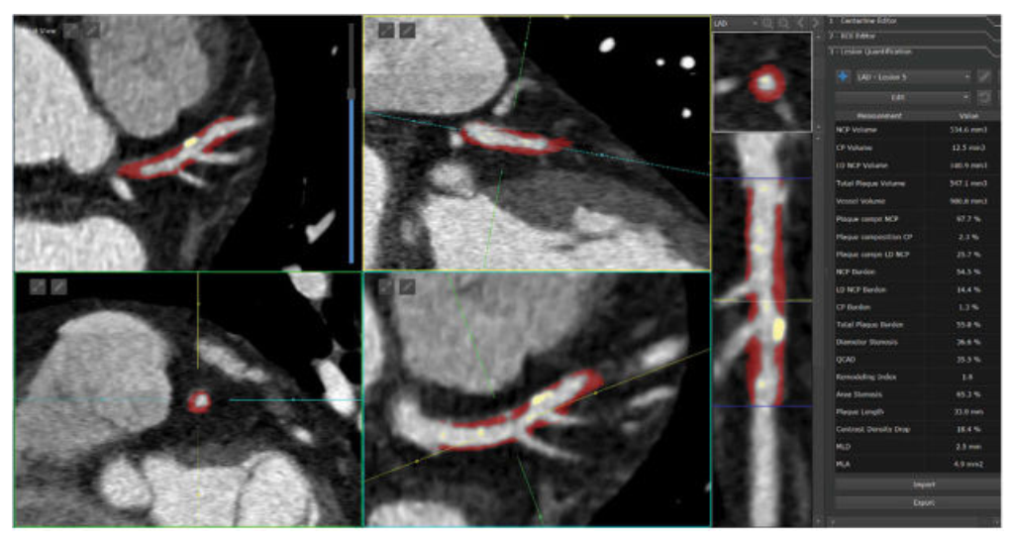
图3 左前降支动脉高危斑块病变的标准化定量分析。全彩色可在网上查询。量化可以对几个参数进行标准化测量，如最大狭窄度、非钙化（红色）和钙化（黄色）斑块的体积、斑块总体积、斑块成分、病变长度和CT对比剂的下降。
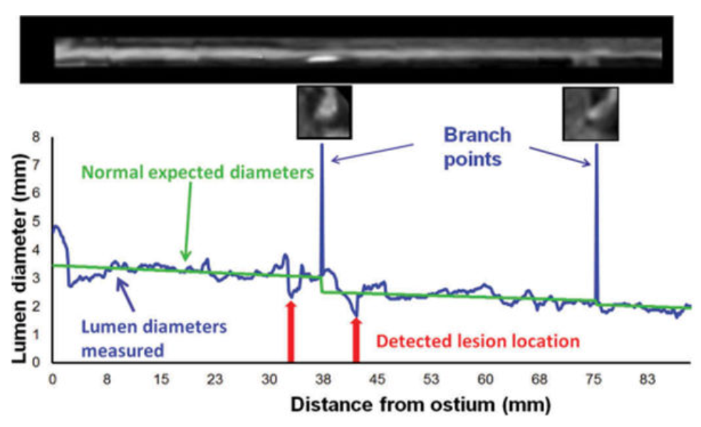
图5 通过基于机器学习的算法，从冠状动脉CT血管造影中自动识别冠状动脉病变。一个带有病变检测的管腔分割的例子。这项研究最初发表于《医学影像杂志》。Kang D, Dey D, Slomka PJ, et al. Structured Learning Algorithm for Detection of Nonobstructive and Obstructive Coronary Plaque Lesions from Coronary CT Angiography. 2(1), 014003 (Mar 06 2015) [98].
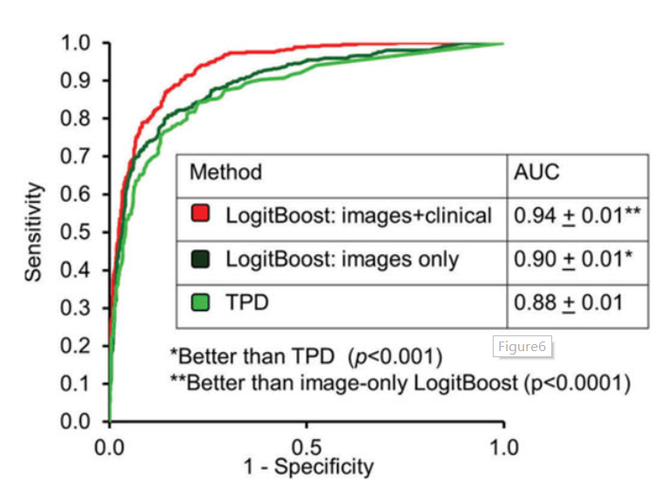
图6 机器学习在自动定量中的应用。在一项大型研究中，当临床和影像学信息被提供给LogitBoost机器学习技术时（n = 1181），它在检测明显的CAD方面取得了比其中一个专家读者（82%）或TPD（83%；P < 0.01）更高的诊断准确性（0.94 ± 0.01）；比TPD（0.88 ± 0.01）或2个视觉读者（0.89,0.85；P < 0.001）的AUC更高。经Springer Science+Business Media公司的友好许可。Journal of Nuclear Cardiology, Improved accuracy of myocardial perfusion SPECT for detection of coronary artery disease by machine learning in a large population, Volume 20, 2013, Page 558, Arsanjani R, Xu Y, Dey D, et al., Figure 3, © by the American Society of Nuclear Cardiology [111] 。
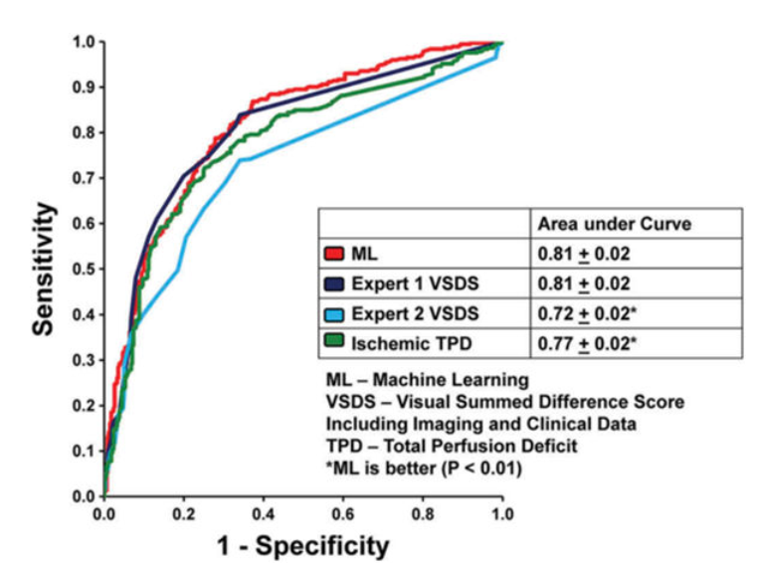图7 核心脏病学对扫描后的血管重建的预测。在N=713名患者中，自动测量的ROC曲线下的面积与一名有经验的读者相似，而比第二名读者高得多。经Springer Science+Business Media许可。Journal of Nuclear Cardiology, Prediction of revascularization after myocardial perfusion SPECT by machine learning in a large population, Volume 22, 2015, Page 882, Arsanjani R, Dey D, Khachatryan T, et al., Figure 2, © by the American Society of Nuclear Cardiology [112] 。
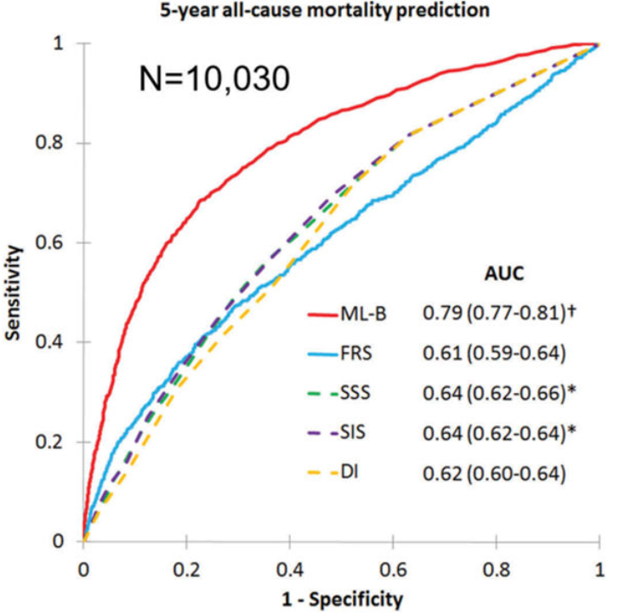
图8 5年全因死亡率的预测。机器学习提升模型（ML-B）能够预测死亡率，比现有的通过视觉专家分析得出的影像学评分（Summed segmental scores-SSS，Segment Involvement scores-SIS）或临床评分如Duke指数（DI）或Framingham风险评分（FRS）好得多。经许可，转载自Manish Motwani等人。 机器学习预测疑似冠状动脉疾病患者的全因死亡率。一项为期5年的多中心前瞻性登记分析。European Heart Journal (2016) DOI: http://dx.doi.org/ 10.1093/eurheartj/ehw188. 由牛津大学出版社代表欧洲心脏病学会出版[113]。
